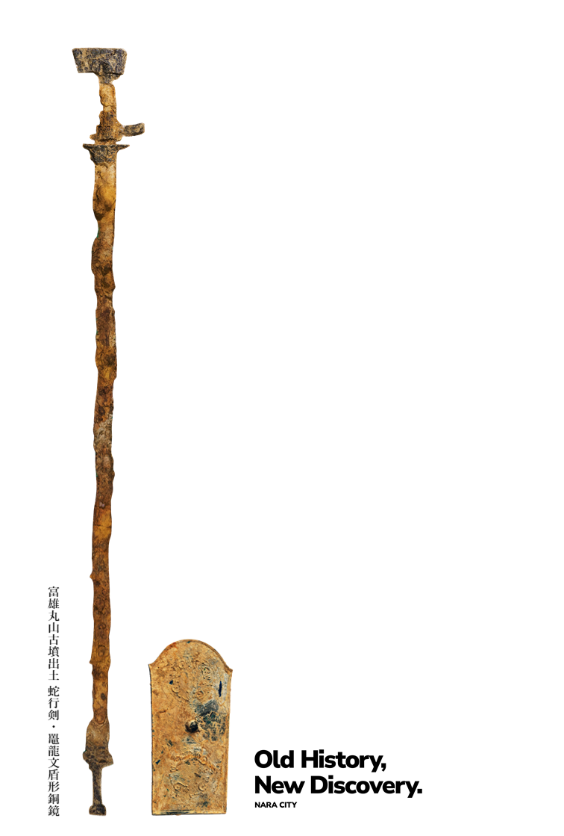
〒六三〇―八五八〇
奈良市二条大路南一丁目１番１号
奈良 市子
謹賀新年
昨年中は大変お世話になりました
本年もどうぞよろしくお願いいたします
令和八年 元旦

